徐霞客游记

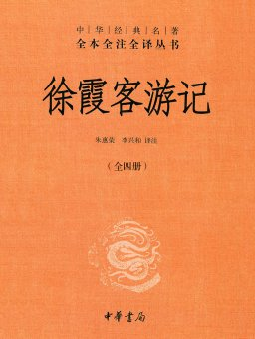

作者：(明代) 徐霞客著；朱惠荣,李兴和译注

出版社：中华书局，2015年

索书号：K928.9/2813X3

馆藏地：江安馆中文图书

书籍简介

《徐霞客游记》是明代地理学家徐霞客在遍游神州大地后所创作的一部散文游记。徐霞客先生生于明末，历经34年旅行，游览了天台山、雁荡山、黄山、庐山等名山，同时也去到了云南、广西、贵州、湖北、浙江等多地，足迹及于当时十四省。本书主要按日记的形式描述徐霞客先生1613年至1639年间行迹所至、观察所得，在其去世后由其好友季会明等整理成书，包括了17篇名山游记和《粤西游日记》《滇游日记》等地方游记，在系统考察中国地貌地质的同时，也用优美灵动的文字描绘了祖国的大好河山。

作者简介

徐弘祖（1587年1月5日-1641年3月8日），号霞客，故后人多以号称之，明代地理学家、旅行家、探险家、文学家。徐霞客自幼好学，不满足于书本知识，崇尚实践探索，二十二岁时正式出游。徐霞客游历了中国的大江南北，详细记录了自然地理、人文景观和社会风俗，其著作《徐霞客游记》成为后世研究中国地理和历史的宝贵资料，行文中也展现了他深厚的爱国情怀和对自然与人文的深刻理解。

图书推荐理由

徐霞客先生22岁开始出游，三十多年的时间里，一主一仆，北历燕翼，南涉闽越，东渡普陀，西北攀太华山巅，西南达云贵边陲，以脚步丈量着九州，直至双脚不能行走。先生沿途所经，记录详实，文字行云流水，境界肆意潇洒，让人不知不觉就想跟着他的文字踏上旅途之路，跟着他从西北大漠走到江南水乡，从天寒地冻走到春暖花开。我们总囿于没有时间、缺少资金去各地旅行，那么在先生的游记中，你将以地理学家和文学家的视角，欣赏祖国的大好河山，遍游神州大地。

《明朝那些事儿》的作者当年明月曾说过：“我之所以写徐霞客，是想告诉你：所谓百年功名、千秋霸业、万古流芳，与一件事情相比，其实算不了什么。这件事情就是——用你喜欢的方式度过一生。”徐霞客先生的一生勾勒出了追求真知与自由灵魂的轮廓，他告诉我们，生活不仅是书本上的文字和实验室的数据，更是那些让我们心灵颤动的瞬间，是那些让我们热血沸腾的探索。身体和灵魂，总有一个要在路上，因此，在将来的日子里，生活的旅途中，愿我们多去拥抱自然，发现美好，活出诗意。

同类书籍推荐

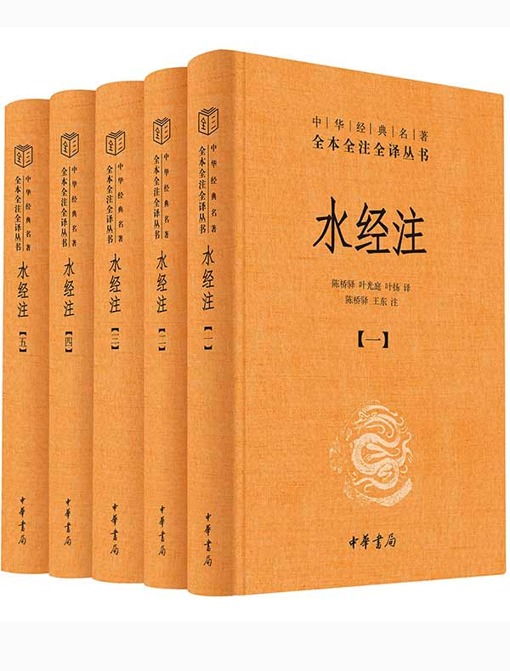

水经注

作者：（北魏）郦道元著;陈桥驿,叶光庭,叶扬译;陈桥驿,王东注

出版社：中华书局，2020年

索书号：K928.4/1731S-2

馆藏地：江安馆中文图书

图文：华西临床医学院 喻言

审校：韩夏 郑杨晓涵